Fakopp 3D Mérési Jelentés
öreg tölgy
2018. 10. 24. 13:19
Fafaj: Quercus robur (kocsányos kölgy)
Fa helye | Pusztazámor Öreg Tölgy Fogadó
Mérés ideje | 2018. október 19., péntek 11:08
Fa azonosító | Az Öregtölgy
Projekt azonosító
Törzs átmérő 130 cm-nél | 1230
Állapot felmérés
Gyökér állapota | Ép
Gyökérnyak állapota | Odvas
Törzs állapota | Korhadt, Odvas
Koronalap állapota | Odvas
Korona állapota | Egy pontból több vázág
Egyéb állapot
Kezelési javaslat
Gyökér kezelése
Gyökérnyak kezelése
Törzs kezelése
Koronalap kezelése
Korona kezelése
Egyéb kezelés

Kiértékelés
Lombkorona
Korona terület | 366,83 m2
Távolság a törzs aljától a...
...korona tetejéig | 20 m
...korona középpontjáig | 6 m
Fatörzs
Dőlés szöge | 90 °
Szél
Szél sebesség | 33,0 m/s
Szél terhelés | 63687 N
Ellenállási tényező | 0,25
Szilárdság | 28 MPa

Réteg név | Magasság | Korhadt terület | Biztonsági Faktor | Kockázati értékelés
2. réteg | 70 cm | 64 % | 4664 % | Alacsony kockázat
1. réteg | 20 cm | 54 % | 4006 % | Alacsony kockázat

Biztonsági Faktor: 4006 %

2. réteg
Térbeli Adatok
Magasság | 70 cm
Pozíció séma | Circle
Érzékelő szám | 12

Érzékelő pozíciók
C | 960
PD | 0
BT | 0

Idő Adatok
µs | 453±5 | 780±5 | 636±5 | 871±4 | 940±5 | 1112±6 | 1206±7 | 942±7 | 744±5 | 824±6 | 652±6
434±0 |  | 344±0 | 414±0 | 942±0 | 1290±0 | 2065±0 | 2367±0 | 1817±0 | 2154±0 | 2332±0 | 1810±0
769±0 | 341±0 |  | 408±0 | 1026±0 | 1183±0 | 2345±0 | 2863±0 | 1945±0 | 1960±0 | 3211±0 | 2382±0
622±0 | 410±0 | 403±0 |  | 746±0 | 915±0 | 1408±0 | 2125±0 | 1343±0 | 1282±0 | 1398±0 | 1222±0
849±6 | 925±2 | 1016±4 | 741±2 |  | 472±1 | 926±3 | 1116±4 | 1019±4 | 1342±6 | 1700±9 | 1425±9
932±0 | 1263±0 | 1295±0 | 916±0 | 473±0 |  | 624±0 | 854±0 | 842±0 | 1264±0 | 1942±0 | 1831±0
1111±0 | 1970±0 | 2094±0 | 1402±0 | 926±0 | 619±0 |  | 373±0 | 566±0 | 994±0 | 1719±0 | 1613±0
1189±3 | 2179±5 | 2238±6 | 1568±3 | 1119±2 | 844±2 | 377±0 |  | 518±1 | 984±3 | 1238±1 | 1207±4
959±0 | 1682±0 | 1783±0 | 1430±0 | 1050±0 | 856±0 | 578±0 | 522±0 |  | 619±0 | 950±0 | 941±0
745±0 | 1634±13 | 1971±10 | 1293±4 | 1670±11 | 1262±13 | 1008±6 | 1004±2 | 620±1 |  | 405±0 | 478±1
831±0 | 3162±0 | 3025±0 | 1896±0 | 2138±0 | 1893±0 | 1879±0 | 1743±0 | 933±0 | 401±0 |  | 356±0
655±0 | 1994±0 | 3174±0 | 1249±0 | 2124±0 | 2296±0 | 1842±0 | 2070±0 | 932±0 | 481±0 | 358±0

Sebesség Adatok
m/s | 2647 | 2635 | 4248 | 3457 | 3340 | 2839 | 2589 | 3114 | 3557 | 2460 | 1749
2647 |  | 3517 | 5169 | 2810 | 2297 | 1518 | 1366 | 1755 | 1534 | 931 | 1044
2635 | 3517 |  | 2919 | 1977 | 2097 | 1305 | 1196 | 1671 | 1559 | 925 | 920
4248 | 5169 | 2919 |  | 1527 | 2213 | 1843 | 1574 | 2227 | 2440 | 1867 | 2375
3457 | 2810 | 1977 | 1527 |  | 2472 | 2187 | 2332 | 2853 | 2046 | 1622 | 1730
3340 | 2297 | 2097 | 2213 | 2472 |  | 1844 | 2395 | 3101 | 2323 | 1599 | 1506
2839 | 1518 | 1305 | 1843 | 2187 | 1844 |  | 3181 | 3629 | 2613 | 1617 | 1778
2589 | 1366 | 1196 | 1574 | 2332 | 2395 | 3181 |  | 2231 | 2033 | 1735 | 1778
3114 | 1755 | 1671 | 2227 | 2853 | 3101 | 3629 | 2231 |  | 1850 | 2150 | 2800
3557 | 1534 | 1559 | 2440 | 2046 | 2323 | 2613 | 2033 | 1850 |  | 2939 | 4387
2460 | 931 | 925 | 1867 | 1622 | 1599 | 1617 | 1735 | 2150 | 2939 |  | 3359
1749 | 1044 | 920 | 2375 | 1730 | 1506 | 1778 | 1778 | 2800 | 4387 | 3359

1. réteg
Térbeli Adatok
Magasság | 20 cm
Pozíció séma | Circle
Érzékelő szám | 12

Érzékelő pozíciók
C | 810
PD | 3
BT | 0

Idő Adatok
µs | 478±14 | 759±1 | 766±1 | 996±1 | 1035±0 | 1266±1 | 1254±0 | 1084±1 | 987±0 | 770±1 | 537±0
447±0 |  | 366±0 | 545±0 | 960±0 | 1061±0 | 1790±0 | 1480±0 | 1726±0 | 1414±0 | 2042±0 | 1125±0
764±0 | 369±0 |  | 489±0 | 1055±0 | 1170±0 | 1546±0 | 1598±0 | 1570±0 | 1574±0 | 1918±0 | 1893±0
763±12 | 544±6 | 466±5 |  | 775±7 | 922±4 | 1329±2 | 1409±8 | 1387±3 | 1423±2 | 1883±8 | 1380±7
983±7 | 953±5 | 1030±4 | 735±0 |  | 431±2 | 852±6 | 977±6 | 1074±8 | 1137±7 | 1632±6 | 1858±50
1027±5 | 1054±5 | 1152±5 | 897±7 | 432±4 |  | 567±9 | 780±7 | 957±7 | 1061±7 | 1193±4 | 1280±6
1634±0 | 1438±0 | 2604±0 | 1332±0 | 861±0 | 571±0 |  | 327±0 | 568±0 | 815±0 | 1102±0 | 2440±0
1096±6 | 1456±2 | 1602±14 | 1420±7 | 974±4 | 768±4 | 325±2 |  | 407±2 | 768±3 | 1055±4 | 1206±5
1082±0 | 1660±0 | 1845±0 | 1668±0 | 1074±0 | 958±0 | 567±0 | 409±0 |  | 497±0 | 814±0 | 1102±0
991±0 | 1432±0 | 1631±0 | 1835±0 | 1142±0 | 1058±0 | 816±0 | 774±0 | 494±0 |  | 465±0 | 829±0
767±0 | 2152±0 | 3093±0 | 1758±0 | 1645±0 | 1406±0 | 1066±0 | 1062±0 | 808±0 | 464±0 |  | 515±0
529±0 | 1522±0 | 2776±0 | 2034±0 | 2183±0 | 2029±0 | 2464±0 | 1375±0 | 1106±0 | 830±0 | 507±0

Sebesség Adatok
m/s | 2085 | 2211 | 2852 | 2462 | 2491 | 1780 | 2175 | 2242 | 2181 | 2190 | 1790
2085 |  | 2681 | 3153 | 2257 | 2299 | 1571 | 1757 | 1496 | 1693 | 1009 | 1246
2211 | 2681 |  | 2013 | 1594 | 1848 | 1152 | 1585 | 1506 | 1582 | 951 | 905
2852 | 3153 | 2013 |  | 1238 | 1837 | 1606 | 1704 | 1662 | 1580 | 1389 | 1405
2462 | 2257 | 1594 | 1238 |  | 2248 | 1955 | 2212 | 2262 | 2245 | 1570 | 1249
2491 | 2299 | 1848 | 1837 | 2248 |  | 1670 | 2173 | 2255 | 2294 | 1962 | 1555
1780 | 1571 | 1152 | 1606 | 1955 | 1670 |  | 3065 | 3016 | 2665 | 2240 | 1026
2175 | 1757 | 1585 | 1704 | 2212 | 2173 | 3065 |  | 2391 | 2182 | 2032 | 1872
2242 | 1496 | 1506 | 1662 | 2262 | 2255 | 3016 | 2391 |  | 1935 | 2070 | 1946
2181 | 1693 | 1582 | 1580 | 2245 | 2294 | 2665 | 2182 | 1935 |  | 2075 | 2021
2190 | 1009 | 951 | 1389 | 1570 | 1962 | 2240 | 2032 | 2070 | 2075 |  | 1872
1790 | 1246 | 905 | 1405 | 1249 | 1555 | 1026 | 1872 | 1946 | 2021 | 1872

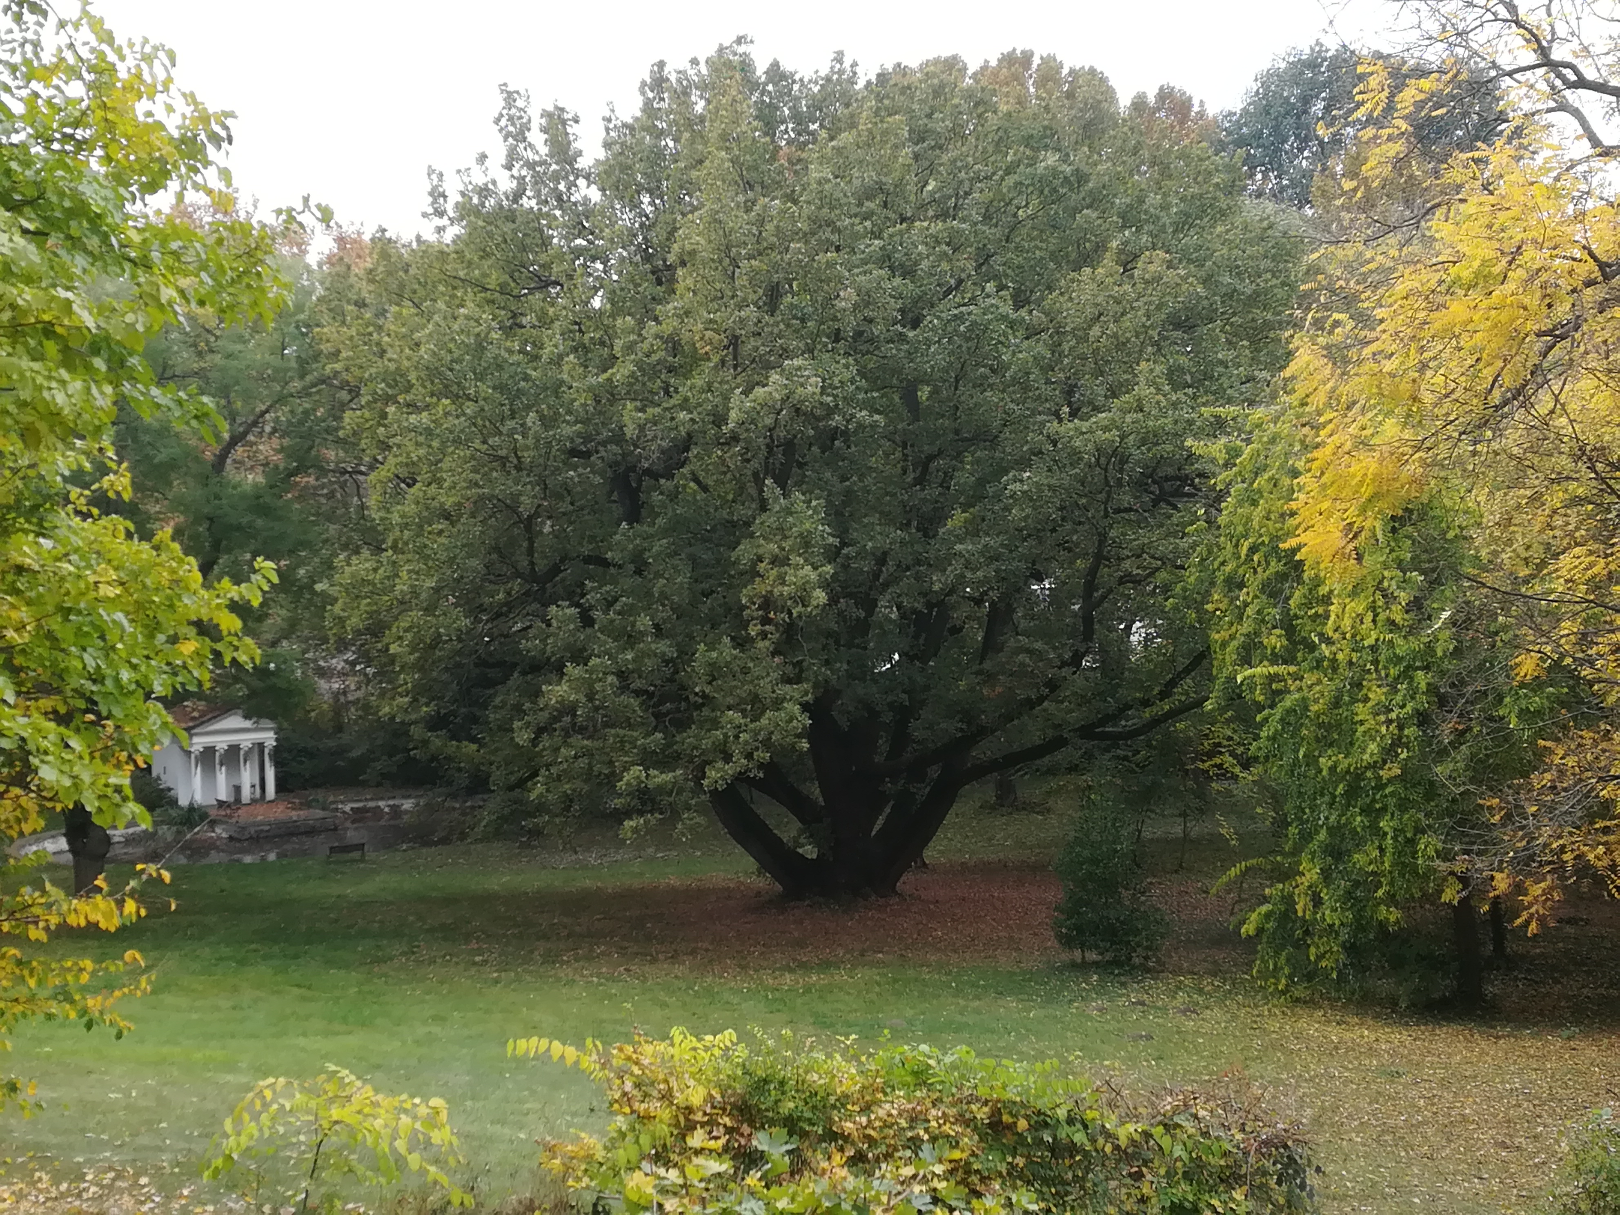
IMG_20181019_123627

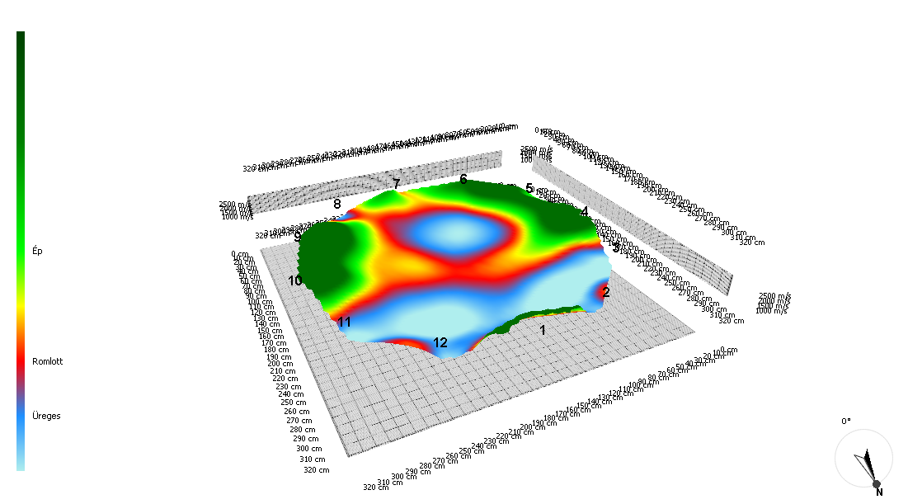
2. réteg - 3d map

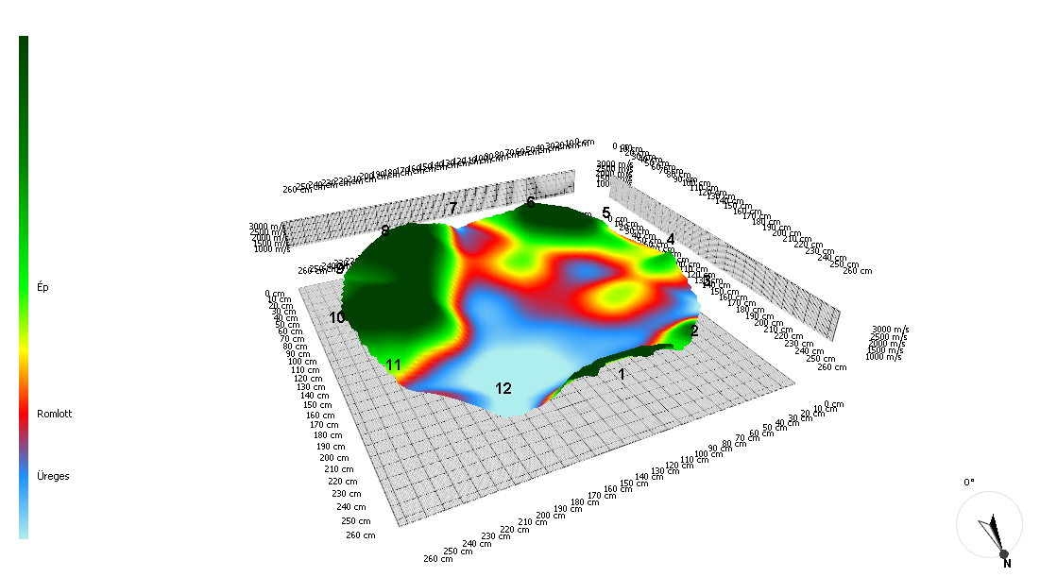
1. réteg - 3d map

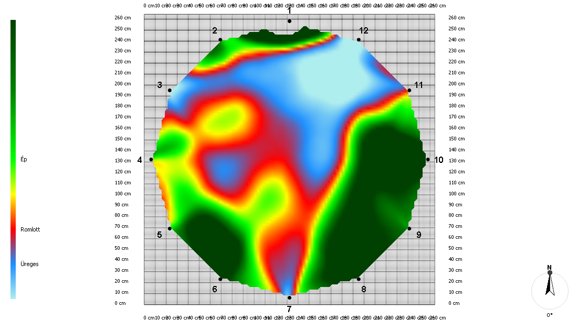
1. réteg - 2d map

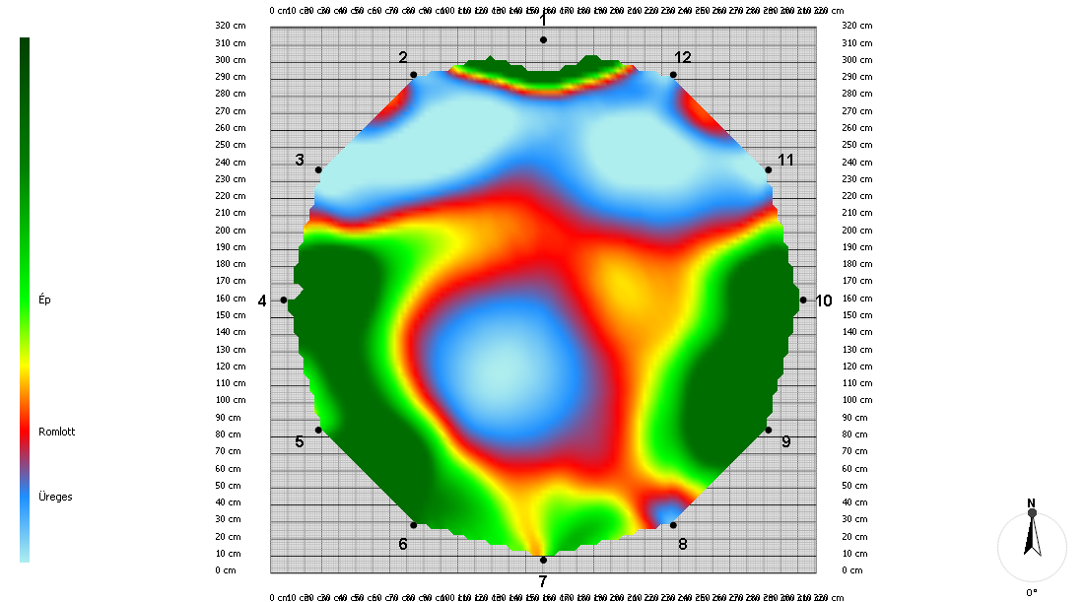
2. réteg - 2d map

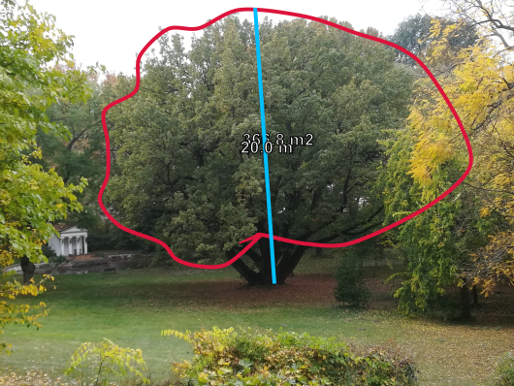
IMG_20181019_123627 - rajzolt

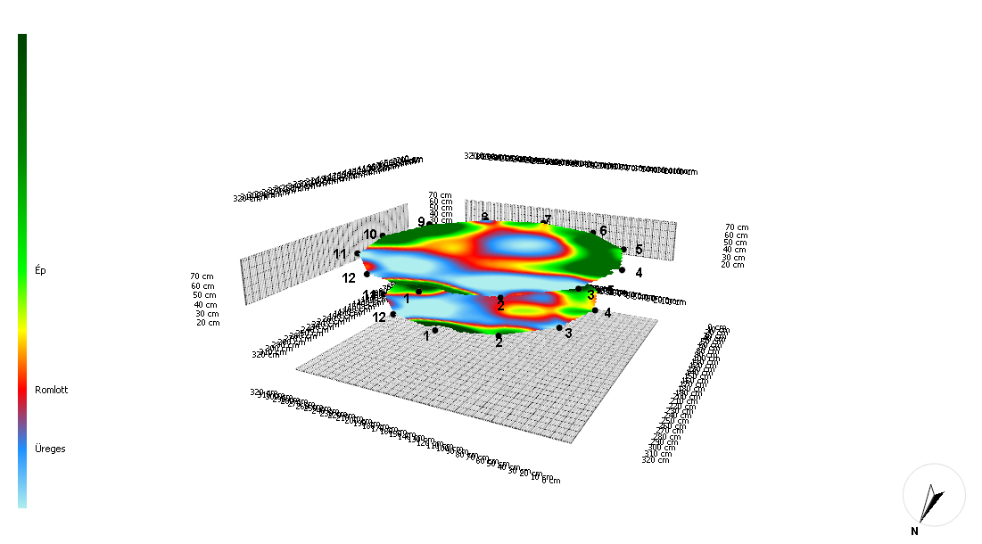
Multilayer - velocity

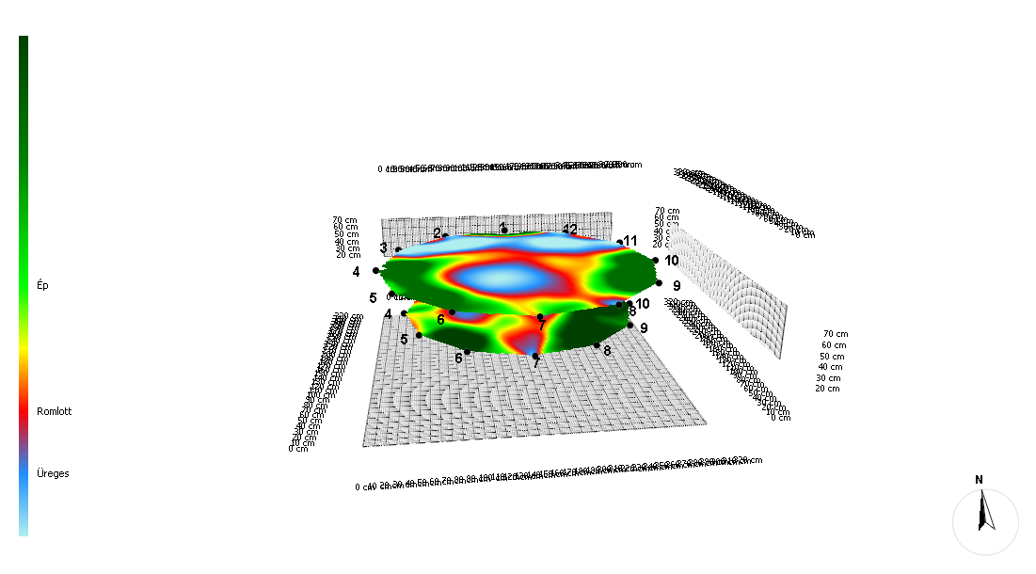
Multilayer - velocity (1)

